软件管理平台设计报告

当前版本 | V0.2 |  | 密级
文档编号
总页数 |  | 正文页数 |  | 附录页数
编制人 | 杨元超 | 评审人 |  | 批准人
编制日期 | 2012.11.06 | 评审日期 |  | 批准日期

修改履历

序号 | 状态 | 版本 | 修改内容 | 修改位置 | 修改人  日期 | 评审人  日期 |  | 批准人  日期
1 | C | 0.1 | 创建初稿 | 全文 | 杨元超
 |  |  |  |  | 2012.11.05
2 | M | 0.2 | 修改详细设计 | 全文 | 杨元超
 |  |  |  |  | 2012.11.06
3
4
5
6
7
评阅意见
状态：C—创建文档，A—增加内容，M—修改内容，D—删除内容
目 录
1 引言 5
1.1 背景介绍 5
1.2 涵盖范围 5
1.3 定义 5
1.4 理论准备 5
1.4.1 开放平台 5
1.4.2 OAuth2.0认证授权技术 5
1.4.2.1 OAuth2.0工作流程 6
1.4.2.1.1 重要术语 6
1.4.2.1.2 核心工作流程 7
1.4.2.1.3 OAuth2.0刷新访问令牌的方式 9
1.4.2.2 OAuth Server的设计 10
1.4.2.2.1 服务器端的数据存储方案 10
1.4.2.2.2 服务器端需要提供的接口和页面 11
1.4.2.2.3 13
1.4.3 获得Access Token 13
1.4.4 API 13
1.4.4.1 用户不授权也能调用的API(CommonAPI) 13
传入参数 14
返回参数 14
示例链接 15
1.4.4.2 用户授权后才能调用的API(UserAPI) 15
参数表 15
返回XML样例 16
返回JSON样例 16
1.4.4.3 调用API 16
1.4.4.4 API使用规范及限制 20
1.4.4.5 黑名单 21
1.4.5 SDK 21
● 访问资源服务器url调用UserAPI 22
1.4.6 Memcached 22
2 任务概述 23
2.1 目标 23
2.2 运行环境 23
3 系统概述 23
3.1 用户角色 23
3.2 系统分解 24
3.3 主流程设计 25
4 系统详细设计 26
4.1 开放平台 26
4.1.1 模块分解 26
4.1.2 上传App 26
4.1.2.1 上传机本地App 26
4.1.2.2 上传webApp 27
4.1.2.3 F 30
4.1.3 管理App 30
4.1.4 接入支付 30
4.1.5 30
4.2 后台管理系统 30
4.3 前台展示App平台 30
4.4 可扩展点 30
5 30

引言

背景介绍

涵盖范围

定义

本文使用的名词解释
- App
开发者上传的应用，包括手机本地App、webApp、wapApp。
- 访问App
用户在前台在线打开webApp或wapApp（手机）。
- 手机本地App
需要用户在前台下载或直接安装到手机上运行的App。
- webApp
有web服务器的应用（如网页游戏等）、运行于浏览器内部的JavaScript、ActionScript应用（浏览器插件、纯Flash应用）等，用户可以在前台直接访问。
- wapApp
适合用户使用手机进入前台在线访问的应用。
- 第三方应用
开发者上传的App。
- 前台
展示开发者上传的App的网站平台，用户可以进入前台浏览、下载或安装手机本地App、在线打开webApp或wapApp
- 默认的回调地址
如果调用API或为获得acess token时，不传入redirect_url，则使用开发者创建应用(webApp/wapApp)时填写的回调地址。

设计文档

开放平台
把网站的服务封装成一系列计算机易识别的数据接口开放出去，供第三方开发者使用，这种行为就叫做Open API，提供开放API 的平台本身就被称为开放平台。

OAuth2.0认证授权技术
开放平台的核心问题在于用户验证和授权。对于服务提供商来说，一般不会希望第三方直接使用用户名和密码来验证用户身份，除非双方具有很强的信任关系。OAuth 协议正是为了解决服务整合时“验证和授权”这一根本问题而产生的。
OAuth 协议为用户资源的授权提供了一个安全的、开放而又简易的标准。与以往的授权方式不同之处是OAuth 的授权不会使第三方触及到用户的用户名与密码等敏感信息，即第三方无需使用用户的用户名与密码就可以申请获得该用户资源的授权[3]。
OAuth 最新版本是OAuth2.0，其认证与授权的流程更简单、更安全。
OAuth 2.0 协议的新特性主要表现在以下几个方面：
- 授权许可的方式多样化
OAuth2.0 为了适应各种授权环境，把多种客户端流程和多种授权许可的方式结合起来，归结为以下几种获取授权的方法：
Authorization Code：客户端是web 服务器程序的一部分，通过http 请求实现，是OAuth 1.0 流程的简化版本；
Implicit Grant：客户端运行于用户代理内（通常用JavaScript 等脚本语言在浏览器中实现）；
Resource Owner Password Credentials：这种授权许可的类型需要最终用户和客户端有很强的信任关系，客户端可以直接使用资源拥有者的私有证书（用户名和密码）用作访问许可来获取Access Token；
Client Credentials：客户端使用它的私有证书（client_id 和client_secret）去获取Access Token。
- 无需加密的认证方式
OAuth 2.0 提供一种无需加密的认证方式，此方式是基于现存的cookie 验证架构，Access Token 本身将自己作为secret，通过HTTPS 发送，从而替换了通过HMAC 和token secret 加密并发送的方式，既简单，又安全。OAuth2.0 也对签名机制进行了也大大的简化。
- 用Refresh Token 来刷新Access Token
在OAuth1.0 中，授权服务器会发行一个有效期非常长的Access Token(典型的是一年有效期或者无有效期限制)。在OAuth 2.0 中，授权服务器将发行一个短有效期的Access Token 和长生命期的Refresh Token。这将允许客户端无需使用户再次操作而获取一个新的Access Token，并且也限制了Access Token 的有效期。

OAuth2.0工作流程

重要术语
Authorization Server：授权服务器，能够成功验证资源拥有者和获取授权，并在此之后分发令牌的服务器；
Resource Server：资源服务器，存储用户的数据资源，能够接受和响应受保护资源请求的服务器；
Client：客户端，获取授权和发送受保护资源请求的第三方应用；
Resource Owner：资源拥有者，即网站用户，能够对受保护资源进行访问许可控制的实体；他们可能会使用第三方应用访问自己的数据，或完成该网站应用业务。
Protected Resource：受保护资源，能够使用OAuth请求获取的访问限制性资源；
Authorization Code：授权码；
Refresh Token：刷新令牌；
Access Token：访问令牌。

核心工作流程
OAuth 为客户端提供了一种代表资源拥有者访问受保护资源的方法。在客户端访问受保护资源之前，它必须先从资源拥有者获取授权（访问许可），然后用访问许可交换访问令牌（Access Token，包含许可的作用域、持续时间和其它属性等信息）。客户端通过向资源服务器出示访问令牌来访问受保护资源。
访问令牌提供了一个抽象层，将不同的授权结构（如用户名密码）替换成资源服务器可以理解的单一访问令牌。这种抽象使得分发短期有效的访问令牌成为可能，也使得资源服务器不必理解多种多样的授权机制。
使用OAuth2.0 机制，进行认证授权，获取访问令牌，并通过访问令牌来访问受保护资源，如图表 1-1 流程序列图所示：
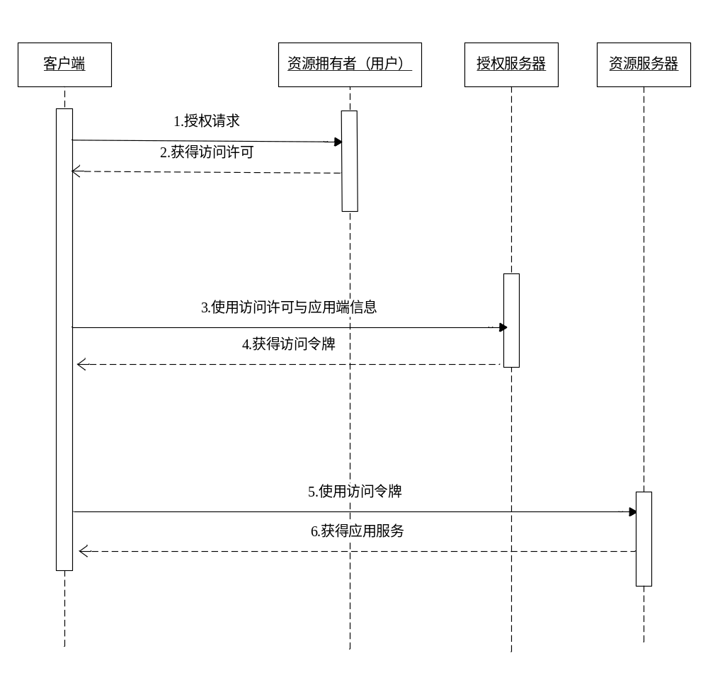
图表 1-1 流程序列图
(1) 客户端从资源拥有者（最终用户）那里请求授权。授权请求能够直接发送给资源拥有者，或者间接的通过授权服务器发送请求；
(2) 资源拥有者为客户端授权，给客户端发送一个访问许可(Authorization Code)；
(3) 客户端出示自己的应用端信息(client_id 和client_secret)和上一步拿到的访问许可，来向授权服务器请求一个访问令牌；
(4) 授权服务器验证客户端的应用端信息和访问许可的有效性，如果验证有效，则向客户端发送一个访问令牌，访问令牌包括许可的作用域、有效时间和一些其他属性信息；
(5) 客户端出示访问令牌向资源服务器请求受保护资源；
(6) 资源服务器对访问令牌做出响应。

OAuth2.0刷新访问令牌的方式
OAuth 最开始的版本，是为第三方发放一个有效期非常长的访问令牌(Access Token)，有效期是一年，甚至是无期限限制。如果这样的话，有很大的安全隐患。首先，第三方拿到这个访问令牌，如果是无限期的话，第三方可以随时拿着访问令牌去访问资源拥有者的受保护资源，甚至是修改受保护资源；其次，如果这个访问令牌和访问令牌密钥被其他人拿到的话，就更没有安全性可言了。
在OAuth2.0 中，授权服务器将发送一个短期有效的访问令牌(Access Token，一般有效期是24 小时)和一个长有效期的Refresh Token。当Access Token 过期之后，第三方出示其私有证书(client_id 和client_secret)和该用户的Refresh Token，重新获取有效的AccessToken 和Refresh Token（可选），此时，Refresh Token担当起了访问许可的角色。这样，既限制了AccessToken 的有效期，也无需资源拥有者再次操作去获取一个新的Access Token。
OAuth2.0 刷新访问令牌的工作流程示意图，如图表 1-2 刷新访问令牌所示：
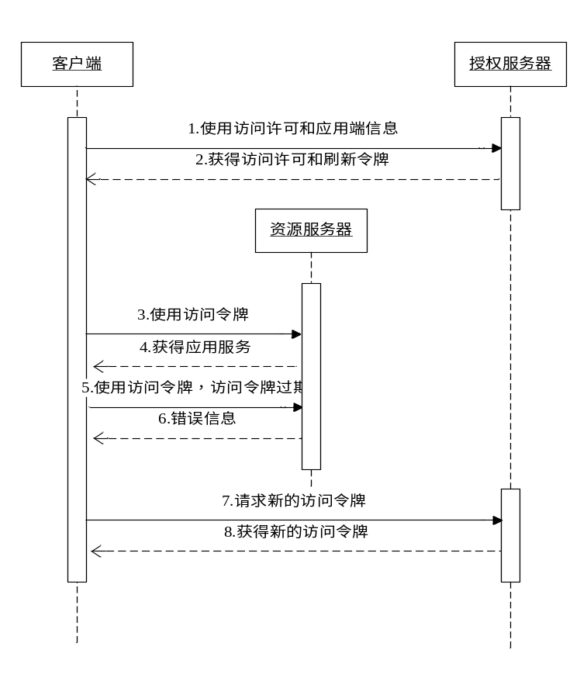
图表 1-2 刷新访问令牌
(1) 客户端向授权服务器出示自己的应用端信息(client_id 和client_secret)和资源拥有者给它的访问许可；
(2) 授权服务器验证客户端应用端信息和访问许可的有效性，并分发一个访问令牌和刷新令牌；
(3) 客户端出示访问令牌向资源服务器请求受保护的资源；
(4) 资源服务器验证访问令牌的有效性，并响应这个请求；
(5) 客户端不断通过访问令牌向资源服务器请求受保护资源，直到访问令牌过期；
(6) 访问令牌失效，资源服务器返回一个错误信息；
(7) 客户端出示它的应用端信息和Refresh Token，来请求一个新的访问令牌；
(8) 授权服务器，验证客户端应用端信息和RefreshToken 的有效性，如果有效，则分发一个新的访问令牌（也可以要求再分发一个刷新令牌）。

OAuth Server的设计
虽然OAuth2.0 还没有最后定稿，但是，已经有不少大型互联网公司宣布支持OAuth2.0 协议，并且，现在已经有公司实现了OAuth2.0 机制的验证和授权。
OAuth 2.0 提供一种无需加密的认证方式，使认证过程更加简单、安全，但是，验证信息必须要通过HTTPS发送，防止被恶意截取，因此，需要购买SSL 证书，并在服务器端增加SSL 模块，配置HTTPS 服务。
OAuth2.0 服务器端的设计，本文只对OAuth2.0 最核心的工作流程进行设计，即获取Access Token 的过程。

服务器端的数据存储方案
OAuth2.0 机制的核心工作流程，大部分信息，如APP 信息、用户和APP 之间的授权关系、Access Token等，需要永久性存储，存储在数据库中。一些不需要永久存储的信息，如临时授权码，只使用一次，而且，在很短的时间内就要使其失效，就没有必要存储在数据库之中，可存储在譬如memcached 等缓存系统中，即提高了系统的处理速度，又减少了数据库压力。
数据库表结构设计：
客户端要先注册一个应用，获取该应用的APPID和APPSECRET，应用的详细信息存储在数据表中，如表所示：
字段 | 备注
AppID | 应用ID，与App Key一一对应
App Secret | client_secret
App Key | client_id
callbackUrl | 回调地址
App Describt | App描述
addTime | 添加时间
status | App是否通过审核
…… | 其它
表格 1-1 App信息表
客户端（第三方应用）与资源拥有者（用户）是“多对多”的关系，如下表所示：
字段 | 属性
AppID | 应用ID
userID | 用户ID
addTime | 添加时间
…… | 其它
表格 1-2授权关系表
字段 | 属性
Access_token | 访问令牌
addTime | 添加时间
…… | 其它
表格 1-3 访问令牌表
将访问许可存储在缓存中（可以用Memcached），既提高系统的反应速度，又减少数据库的访问压力。

服务器端需要提供的接口和页面
服务器端需要提供两个接口和两个页面：两个接口，一个是用来获取访问许可的接口，一个是用来获取Access Token 的接口；然后再提供一个登录页面和一个授权页面。
- 获取访问许可（Authorization Code）接口
客户端从资源拥有者（最终用户）那里请求授权。授权请求直接发送给资源拥有者，如果资源拥有者为该客户端授权， 则给客户端发送一个访问许可(Authorization Code)：
传入参数：
appid 应用ID
callback_url 回调URL
返回信息：
未登录、未授权：跳转到登录页面；
已经登录、未授权：跳转到授权页面；
已经登录、已经授权：跳转到传入的callback_url页面，并返回一个访问许可。
- 登录页面
这个页面展示给资源拥有者，输入用户名、密码，登录成功之后，如果未授权，则跳转到授权页面；如果已经授权，直接跳转到callback_url 页面，并返回一个访问许可。
- 授权页面
这个页面也是展示给资源拥有者，如果用户已经授权：则直接跳转到callback_url 页面，并返回一个访问许可；如果用户未授权：出现授权页面，授权成功之后，跳到callback_url 页面，并返回一个访问许可。
- 获取Access Token 接口
客户端向授权服务器出示自己的私有证书和上一步拿到的访问许可，来请求一个访问令牌（AccessToken）；授权服务器验证客户端的私有证书和访问许可的有效性，如果验证有效，则向客户端发送一个访问令牌，访问令牌包括许可的作用域、有效时间和一些其他属性信息：
传入参数：
Appid 应用ID，client_id
Appsecret client_secret
callback_url 回调URL
authorization_code 访问许可
返回信息：
Access Token，Access Token 中包含APPID 和用户信息userID 等。
获得Access Token 之后，就可以向资源服务器出示Access Token，访问受保护资源。

获得Access Token
本系统开放平台OAuth2.0服务支持以下3种获取Access Token的方式：
- 服务器端流程：即Authorization Code，适用于所有有Server端配合的应用，如有server端的webApp。
- 客户端流程：即Implicit Grant，适用于所有无Server端配合的应用，如运行于浏览器内部的JavaScript、ActionScript应用（浏览器插件、纯Flash应用）。
- Refresh Token：令牌刷新方式，适用于所有有Server端配合的应用。
下面我们将逐个介绍三种获取Access Token的方法。
注意：使用https而不是http。
      - 服务器端流程获取Access Token
流程如图：
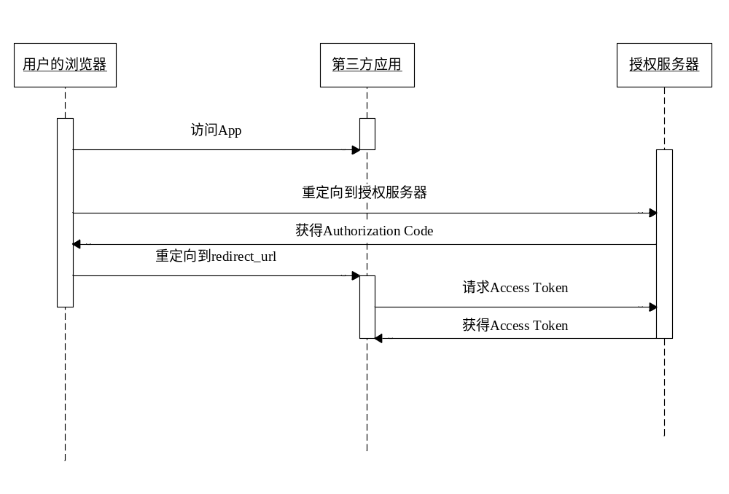图表 1-3服务器端流程获取Access Token序列图
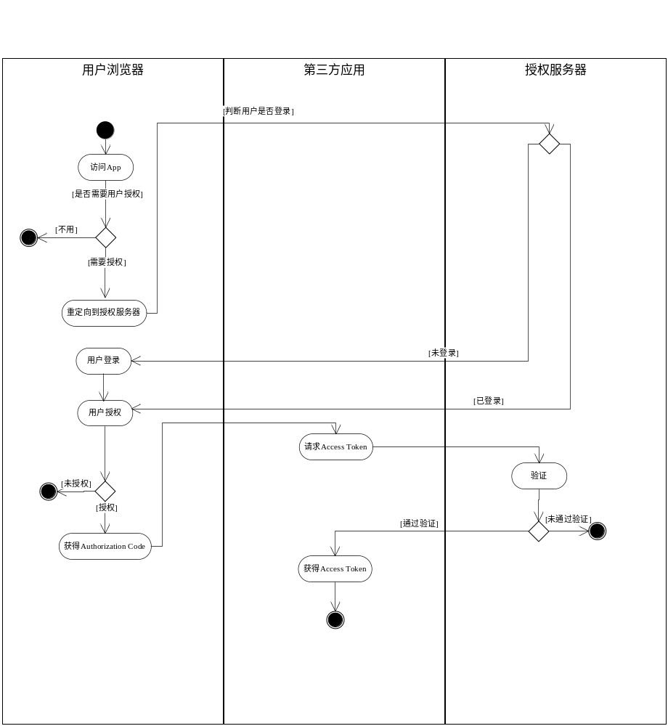
图表 1-4 服务器端流程获取Access Token活动图
流程详细说明：
- 访问App
用户在前台在线访问webApp或wapApp。这类App是以iframe嵌入到前台中显示的。
- 重定向授权到服务器
用户访问App后，开放平台要判断该App是否需要用户授权（App是否调用了授权API，指定该App需要用户进行授权判断。）（App默认不需要用户进行授权判断）。
如果该App不需要用户进行授权判断，则直接在线运行App（webApp/wapApp）。
如果需要，则开放平台将用户浏览器重定向到授权服务器，并传递以下三个参数：
client_id：必须参数。在开发者创建应用时获得的App Key。
redirect_uri：流程结束后要跳转回得URL。redirect_uri所在的域名必须在开发者创建应用后，填写在填写的回调地址中，开放平台用以检查跳转的合法性。关于redirect_uri的验证方式的详细信息请参考 redirect_uri验证配置。如果不填写此项，则使用默认的回调地址。
response_type：必须参数。服务端流程，此值固定为“code”。

https://graph.renren.com/oauth/authorize?
client_id=YOUR_API_KEY&redirect_uri=YOUR_CALLBACK_URL&response_type=code
- 用户登录
强制用户登录前台。
如果用户已经登录，开放平台会校验存储在用户浏览器中的Cookie。如果用户没有登录，开放平台会为用户展示登录页面，让用户输入用户名和密码。
- 用户授权
用户登录前台后，开放平台会为用户展示授权页面，让用户为应用授权。如：
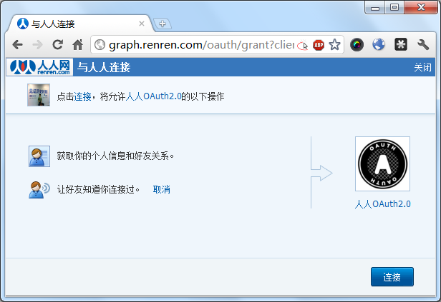图表 1-5用户授权参考页面
默认情况下，会要求用户授予用于访问基本信息的权限，例如用户公共信息、好友关系等。如果应用需要的权限超过基本信息权限，就需要要求用户授予深层次的权限。这个过程是通过添加'scope'请求参数实现的：
scope：非必须参数。以空格分隔的权限列表，若不传递此参数，代表请求用户的默认权限。全部权限请参考'权限列表'。
下面的例子展示了如何要求用户授予访问用户的相册、新鲜事的权限：

https://graph.renren.com/oauth/authorize?
client_id=YOUR_API_KEY&redirect_uri=YOUR_CALLBACK_URL&response_type=code&scope=read_user_album+read_user_feed
注意：上述scope参数中的'+'，是空格（' '）的URL Encode编码。
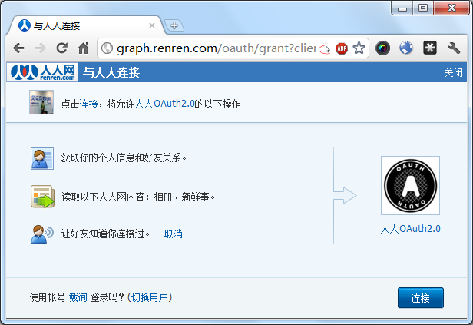图表 1-6 要求用户授予深层次的权限
- 获取Authorization Code
如果用户不同意授权（点击关闭），应用将不会被授权。开放平台会将用户的浏览器重定向（通过HTTP 302）到redirect_uri参数对应的URL上，并在Query中带上相应的错误信息。

http://YOUR_CALBACK_URL?error=nvalid_request&
&error_description=The+request+is+missing+a+required+parameter:+client_id.
如果用户同意授权（点击连接），应用将会被授权。开放平台会将用户的浏览器重定向（通过HTTP 302）到redirect_uri参数对应的URL上，并在Query中使用'code'参数返回一个Authorization Code。

http://YOUR_CALBACK_URL?code=A_CODE_GENERATED_BY_SERVER
Authorize Code可以在redirect_uri后端程序中获得（例如：Java request.getParameter("code");）。获得到Authorization Code后，你可以进行流程的下一步—应用验证，以便获得可以调用UserAPI的Access Token。
- 请求Access Token
第三方应用需要使用POST请求在服务器端（后台server端）向授权服务器请求Access Token，并需要带上一系列需要的参数：
grant_type：使用Authorization Code 作为Access Grant时，此值为“authorization_code”。
code：上述过程中获得的Authorization Code；
client_id：在开发者中心注册应用时获得的AppKey;
client_secret：在开发者中心注册应用时获得的Secret Key。此值不要嵌入到任何要发布到服务端以外的代码里（这种场景应该使用客户端流程）;
redirect_uri：必须与获取Authorization Code时传递的“redirect_uri”保持一致。
注意：开放平台支持多种传递“client_id”和“client_secret”的方式，参见1.1.1.6拼接参数。

https://graph.renren.com/oauth/token?grant_type=authorization_code&
client_id=YOUR_API_KEY&redirect_uri=YOUR_CALLBACK_URL&
client_secret=YOUR_SECRET_KEY&code=THE_CODE_FROM_ABOVE

- 验证
如果应用验证通过（client_id与client_secret匹配，redirect_uri与获取Authorization Code时传递的redirect_uri保持一致），并且从用户获取的Authorization Code也正确，授权服务器就会返回包含Access Token的文本。
- 获得Access Token
获得的Access Token的json格式如下：

{
"access_token": "10000|5.a6b7dbd428f731035f771b8d15063f61.86400.1292922000-222209506",
"expires_in": 87063,
"refresh_token": "10000|0.385d55f8615fdfd9edb7c4b5ebdc3e39-222209506",
"scope": "read_user_album read_user_feed"
}
access_token：获取的Access Token；
expires_in：Access Token的有效期，以秒为单位；
refresh_token：用于刷新Access Token 的 Refresh Token，长期有效，不会过期；
scope：Access Token最终的访问范围，既用户实际授予的权限列表（用户在授权页面时，有可能会取消掉某些请求的权限）。关于权限的具体信息请参考权限列表。
如果应用验证过程中出错，授权服务器将返回HTTP 401（应用验证失败）或HTTP 400（参数错误），并在HTTP Body中返回错误信息：

{
"error": "invalid_request",
"error_description": "The request is missing a required parameter: client_id"
}
error：错误码，有关错误码的详细信息请浏览错误码；
error_description：一段人类可读的文字，用来帮助理解和解决发生的错误；
error_uri：一个人类可读的网页URI，带有关于错误的信息，用来为终端用户提供与错误有关的额外信息。

      - 客户端流程获取Access Token
采用客户端流程（Implicit Grant模式）获取Access Token的授权验证流程又被称为User-Agent Flow，适用于所有无Server端配合的应用（由于应用往往位于一个User Agent里，如浏览器里面，因此这类应用在某些平台下又被称为Client-Side Application），如手机/桌面客户端程序、浏览器插件等，以及基于JavaScript等脚本语言实现的应用，他们的一个共同特点是，应用无法妥善保管其应用密钥（App Secret），如果采取服务器端流程（Authorization Code模式），则会存在泄漏其应用密钥的可能性。
客户端流程如下：
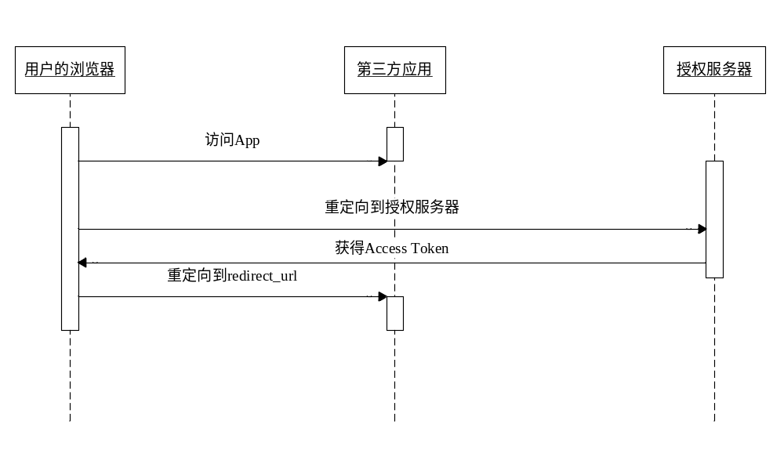图表 1-7客户端流程获取Access Token序列图
流程详细说明：
客户端流程同样使用开放平台的授权服务器来实现用户验证和应用验证。唯一不同点是需要指定'response_type'参数为'token'：

https://graph.renren.com/oauth/authorize?
client_id=YOUR_API_KEY&redirect_uri=YOUR_CALLBACK_URL&response_type=token
与服务端流程一样，可以使用'scope'参数来请求深层次权限，实现应用授权：

https://graph.renren.com/oauth/authorize?
client_id=YOUR_API_KEY&redirect_uri=YOUR_CALLBACK_URL&scope=email,read_stream&
response_type=token
与服务端流程一样，当用户验证和应用授权通过后，开放平台会将用户的浏览器重定向（通过HTTP 302）到redirect_uri参数对应的URL上。与服务端流程不同的是，客户端流程不会返回code参数，而是在URI Fragment中返回Access Token（#access_token=...）：

http://YOUR_CALLBACK_URL#access_token=1000%7C5.a6b7dbd428f731035f771b8d15063f61.86400.1292922000-222209506&expires_in=64090
由于返回的Access Token是在URI Fragment中返回，只有客户端代码(例如：例如运行与浏览器中的JavaScript、有浏览器控件支持的客户端代码)才可以获取Access Token。
应用验证是通过验证'redirect_uri'实现的，关于redirect_uri的验证方式的详细信息请参考 redirect_uri验证配置。
      - Refresh Token获得Access Token
开放平台的App无论通过OAuth2.0哪种方式获取Access Token，都会拿到有效期为14天的Refresh Token，和一个小时有效期的Access Token。对于这些应用，只要用户在14天内登录，应用就可以使用Refresh Token获得新的Access Token。
流程如下：
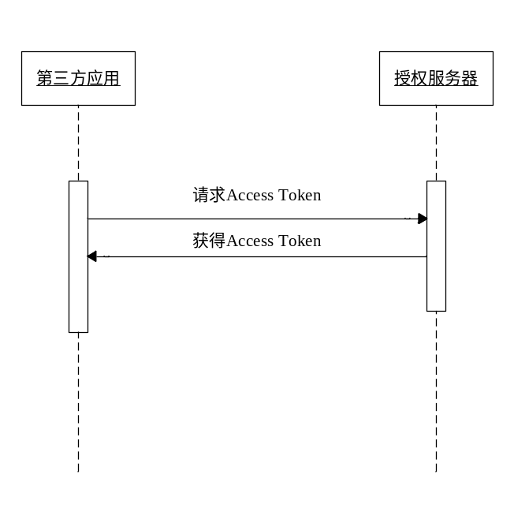
图表 1-8 Refresh Token获得Access Token序列图
流程详细说明：
- 请求Access Token
第三方应用在服务器端（后台server端）发送请求（推荐使用post），并上以下参数：
参数名 | 必选 | 介绍
grant_type | True | 必须为“refresh_token”
refresh_token | True | 用于刷新Access Token用的Refresh Token
client_id | True | 应用的App Key
client_secret | True | 应用的App Secret
scope | False | 以空格分隔的权限列表，若不传递此参数，代表请求默认的basic权限。注：通过Refresh Token刷新Access Token时所要求的scope权限范围必须小于等于上次获取Access Token时授予的权限范围
表格 1-4用Refresh Token请求Access Token的参数
请求示例：
https://openapi.360.cn/oauth2/access_token?grant_type=refresh_token&refresh_token=12065961868762ec8ab911a3089a7ebdf11f8264d5836fd41&client_id=0fb2676d5007f123756d1c1b4b5968bc&client_secret=8d9e3305c1ab18384f562d7d3f3b5179&scope=basic

- 获得Access Token
授权服务器验证App Key、App Secret、refresh_token成功后，返回一段json文本，如：
HTTP/1.1 200 OK
Content-Type: application/json
Cache-Control: no-store
{
"access_token":"120652e586871bb6bbcd1c7b77818fb9c95d92f9e0b735873",
"expires_in":"3600",
"scope":"basic",
"refresh_token":"12065961868762ec8ab911a3089a7ebdf11f8264d5836fd41
"}
如果验证出错，搜全服务器将返回HTTP 401（应用验证失败）或HTTP 400（参数错误），并在HTTP Body中返回错误信息：

{
"error": "invalid_request",
"error_description": "The request is missing a required parameter: client_id"
}
error：错误码，有关错误码的详细信息请浏览错误码；
error_description：一段人类可读的文字，用来帮助理解和解决发生的错误；
error_uri：一个人类可读的网页URI，带有关于错误的信息，用来为终端用户提供与错误有关的额外信息。

API
开放平台API提供了一种新的接口调用方式，允许第三方应用通过访问资源服务器对应的url并传递相关参数的方式，来调用相应API获得相应信息或实现相应的操作。
只有webApp和wapApp应用可以调用API，手机本地App不可以也不需要调用API。
      - 用户不授权也能调用的API(CommonAPI)
CommonAPI是指请求参数中不用传入AppKey和App Secrect的API，即不用通过用户授权，第三方App就可以调用该API。
拟实现的CommonAPI有设置是否进行验证与授权、设置应用窗口大小、弹出对话框等。
参考如下：
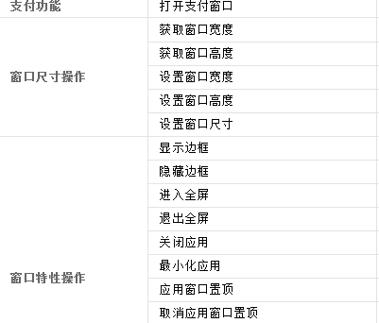
图表 1-9 CommonAPI列表参考1
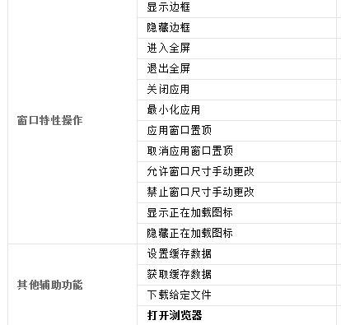
图表 1-10 CommonAPI参考列表2
具体API说明参考：

接口说明
通过gossip dialog，用户可以在应用中向自己的好友发送留言。注意：留言对象必须为用户的好友。

API地址
http://widget.renren.com/dialog/gossip

传入参数
Required | Name | Type | Description
required | app_id | string | 应用app_id。
 | redirect_uri | string | 点击确定或取消后跳转的url。注意：gossip dialog会对redirect_uri进行校验，验证方法请参考：“redirect_uri”验证方式及相关的应用配置  如果不填写，则使用默认的回调地址（开发者创建应用时填写的回调地址）
 | target_id | string | 添加好友目标用户的id
Optional | display | string | dialog的显示样式，取值范围为page,popup,iframe,touch,mobile 如不传默认为page。有关各个显示模式的详细信息请参考widget display。
 | message | string | 用户出发gossip dialog时，在留言框中的默认留言。
 | access_token | string | 通过OAuth授权后所得参数，gossip dialog对应的权限代码为write_guestbook。对于iframe，touch和mobile在某种情况下需要传此参数。详细信息请参考widget display。
表格 1-5 传入参数

[] 返回参数
（以下参数在用户操作完成或出现错误时缀在redirect_uri后边返回给app）
State | Name | Type | Description
发送成功 | flag | string | 状态发送成功标志，值为success。
 | post_id | string | 留言id。
关闭或发生错误 | error | string | 用户点击关闭dialog或与dialog交互时发生错误对应的error代码。
 | error_description | string | 错误信息的详细描述。
表格 1-6 返回参数

[] 示例链接
http://widget.renren.com/dialog/gossip?target_id=709000157&app_id=29706&redirect_uri=http%3A%2F%2Fwww.swimmingacross.com%2Fui3.html
      - 用户授权后才能调用的API(UserAPI)
UserAPI是指请求参数中需要传入AppKey和App Secrect的API。
拟实现的UserAPI有获取用户信息、获取用户喜好（推送系统）、向用户推荐其它App（推送系统）等。
参考如下：
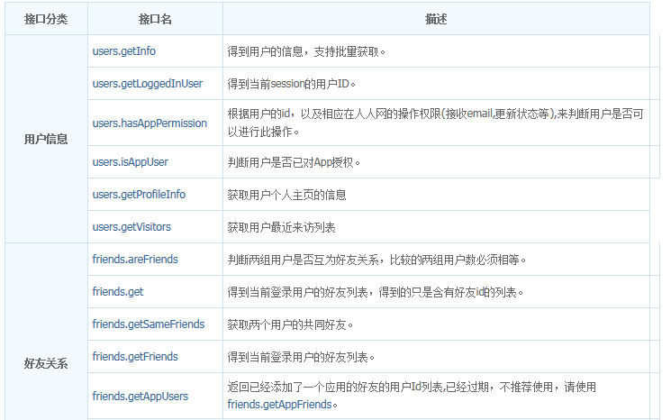
图表 1-11 UserAPI参考列表
具体API说明参考（获取当前登录用户的资料）：

接口说明
根据App secret得到用户的ID，返回的ID值应该在App secret有效期内被存储，从而避免重复调用

API地址
http://widget.renren.com/dialog/getLoggedInUser

参数表
Name | Required | Type | Description
sig | true | string | 签名认证。是用当次请求的所有参数计算出来的值。点击此处查看详细算法
method | true | string | users.getLoggedInUser
v | true | string | API的版本号，固定值为1.0
app_key | false | string | 申请应用时分配的app_key，调用接口时候代表应用的唯一身份
App secret | false | string | 当前应用的App secret
access_token | false | string | OAuth2.0验证授权后获得的token。当传入此参数时，api_key和session_key可以不用传入。
format | false | string | 返回值的格式。请指定为JSON或者XML，推荐使用JSON，缺省值为XML
[] 表格 1-7 传入参数

返回XML样例
<?xml version="1.0" encoding="UTF-8"?>
<users_getLoggedInUser_response xmlns="http://api.renren.com/1.0/"
xmlns:xsi="http://www.w3.org/2001/XMLSchema-instance" xsi:schemaLocation="http://api.renren.com/1.0/
http://api.renren.com/1.0/xiaonei.xsd">3333</users_getLoggedInUser_response>

[] 返回JSON样例
{ "uid":222332 }

      - 调用API
开发者调用API的流程：
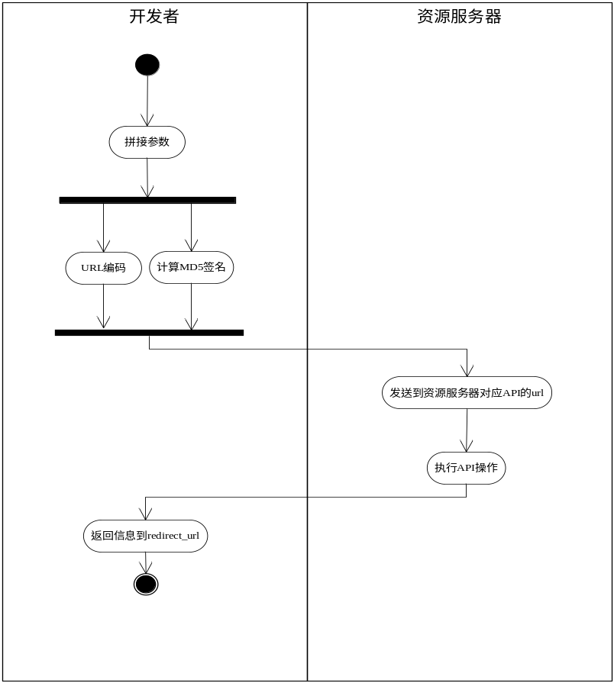
图表 1-12 调用API
流程说明：
  - 拼接参数
开发者准备API所需的参数。传递参数的方式有：
    - 使用url传递参数。
如：
https://openapi.360.cn/user/me.json?access_token=120652e586871bb6bbcd1c7b77818fb9c95d92f9e0b735873
    - 通过post传递参数。
  - URL编码
需要对参数进行url编码（utf-8），否则资源服务器无法正确读取。
  - 计算MD5签名
为了确保应用与开放平台API服务器之间的安全通信，避免App Secret盗用、数据篡改等恶意攻击行为， API 服务器使用了签名机制。应用在调用API之前，需要计算出签名，并追加到请求参数中，参数名为“sig”。签名是由请求参数和应用的私钥App Secret经过MD5加密后生成的字符串。
参考签名算法如下所示：
将请求参数格式化为“key=value”格式，即“k1=v1”、“k2=v2”、“k3=v3”；
将上述格式化好的参数键值对，以字典序升序排列后，拼接在一起，即“k1=v1k2=v2k3=v3”；
在拼接好的字符串末尾追加上应用的App Secret；
上述字符串的MD5值即为签名的值。
获取签名的java代码demo如下所示：
public String getSignature(Map<String, String> paramMap, String secret) {
List<String> paramList = new ArrayList<String>(paramMap.size());
//1、参数格式化
for(Map.Entry<String,String> param:paramMap.entrySet()){
paramList.add(param.getKey()+"="+param.getValue());
}
//2、排序并拼接成一个字符串
Collections.sort(paramList);
StringBuffer buffer = new StringBuffer();
for (String param : paramList) {
buffer.append(param);
}
//3、追加script key
buffer.append(secret);
//4、将拼好的字符串转成MD5值
try {
java.security.MessageDigest md = java.security.MessageDigest.getInstance("MD5");
StringBuffer result = new StringBuffer();
try {
for (byte b : md.digest(buffer.toString().getBytes("UTF-8"))) {
result.append(Integer.toHexString((b & 0xf0) >>> 4));
result.append(Integer.toHexString(b & 0x0f));
}
} catch (UnsupportedEncodingException e) {
for (byte b : md.digest(buffer.toString().getBytes())) {
result.append(Integer.toHexString((b & 0xf0) >>> 4));
result.append(Integer.toHexString(b & 0x0f));
}
}
return result.toString();
} catch (java.security.NoSuchAlgorithmException ex) {
ex.printStackTrace();
}
return null;
}
注：方法中参数paramMap即参数键值对的Map存储，参数secret即应用的App Secret。
  - 发送
发送到资源服务器的API的url。
发送请求的java代码demo如下所示：
public static void main(String[] args) throws Exception {
long time = System.currentTimeMillis();

//系统的当前时间，作为call_id的值
String strTime = URLEncoder.encode(String.valueOf(time));

//应用的Secret Key
String secret = "49617buiyd00404239240f88c8cb3e02";

//应用的AppKey
String apiKey = "eabd87cf9087486e8f7861b57d91a4ee";

//接口名称
String requestMethod = "users.getEvent";

//API的版本号，请设置成1.0
String v = "1.0";

//通过上述验证授权过程得到的Session Key，注意需要URL编码
String sessionKey = "7c8dc0bf83a148bc97bfa804b07a1a10-227967782";

//请求接口所要求的参数，因接口不同而不同，下面接口列表中点击接口名进入的页面会详细介绍
String fields = "notification_count,tag_request_count";

//请求人人网开放平台API服务器的地址
String url = "http://api.renren.com/restserver.do";

//上述的签名
String signature = “wierydkf22334324234”;

PostMethod method = new PostMethod(url);

//将以上准备好的参数添加到method对象中
method.addParameter("api_key", apiKey);
method.addParameter("method", requestMethod);
method.addParameter("call_id", strTime);
method.addParameter("v", v);
method.addParameter("session_key", sessionKey);
method.addParameter("fields", fields);
method.addParameter("fangle_types", "all");
method.addParameter("sig", signature);

//返回结果的形式，支持XML或者JSON两种形式，默认为XML
method.addParameter("format", "JSON");

HttpClient client = new HttpClient();
client.executeMethod(method);

//返回请求的结果
String result = method.getResponseBodyAsString();
}
  - 执行API操作
如果该API要执行具体动作（如执行下载指定文件、打开指定页面等），则执行。
  - 返回信息
返回获取的信息到请求参数中指定redirect_url中（如果该API执行具体的操作，则返回操作结果）。
      - API使用规范及限制
应用开放平台对每小时API的访问次数进行了限制，超过频次限制后发起的调用都会无法收到任何返回。目前有2种限制方法，分别是单个应用每小时总访问次数限制、应用中单用户每小时访问次数限制。
    - 针对单个应用
既对单个应用每小时API的访问总次数进行限制，不同的授权种类拥有不同的次数限制，详情见下表。
授权种类 | 次数限制（次/小时） | 说明
普通授权 | 1,000 | 未审核通过的应用均为普通授权
中级授权 | 50,000 | 应用通过审核后升级为中级授权
高级授权 | 500,000 | 需要与应用开放平台联系开通
合作授权 | 5,000,000 | 需要与应用开放平台联系开通
表格 1-8 单个应用限制
    - 针对应用中的单个用户
普通授权（未审核通过的应用均为普通授权）：
总限制：单用户每应用100次/小时
中级授权（应用通过审核后升级为中级授权）：
总限制：单用户每应用300次/小时
高级授权（需要与应用开放平台联系开通）：
总限制：单用户每应用500次/小时
合作授权（需要与应用开放平台联系开通）：
总限制：无限制

      - 黑名单
过度频率的调用API或恶意调用API会导致您的应用加入黑名单。加入黑名单之后，所有请求都会无任何返回。

SDK
SDK是对API、授权验证等功能或流产的封装，为了方便第三方开发者更方便地接入本平台。
以下介绍javascript SDK。
使用javascript SDK的流程：
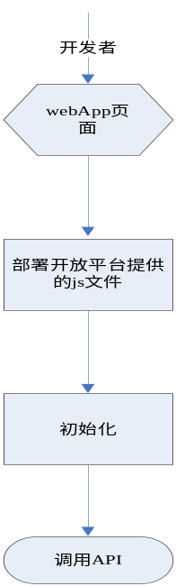
图表 1-13 javascript SDK使用流程
流程步骤说明：
- 部署
部署js很简单，只需要在页面中添加如下script标签:
<script type="text/javascript" src="http://openapi.360.cn/js/api/bridge.js"></script>
也可以通过https方式引入：
<script type="text/javascript" src="https://openapi.360.cn/js/api/bridge.js"></script>
- 初始化
把应用的appkey传递给js的setup方法，就完成了js初始化。
如：
Bridge.setup( 'youappkey' );
- 调用API
可以调用的API参考如下：
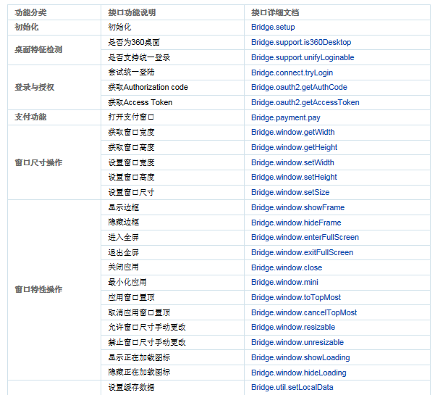
表格 1-9 javascript SDK参考API列表1
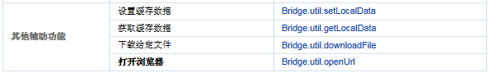
表格 1-10 javascript SDK参考API列表2

Memcached
Memcached 是一个高性能的分布式内存对象缓存系统，用于动态Web应用以减轻数据库负载。它通过在内存中缓存数据和对象来减少读取数据库的次数，从而提供动态、数据库驱动网站的速度。Memcached基于一个存储键/值对的hashmap。其守护进程（daemon ）是用C写的，但是客户端可以用任何语言来编写，并通过memcached协议与守护进程通信。

任务概述

目标

运行环境

系统概述

用户角色
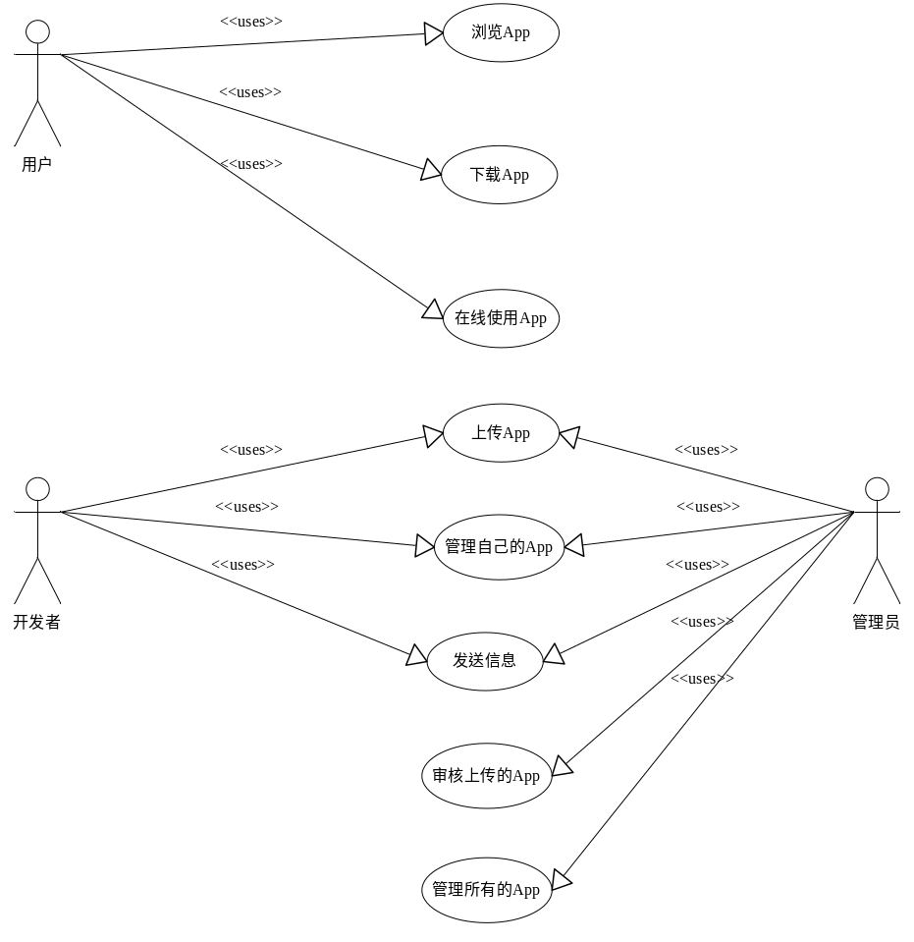
图表 3-14 用例图

系统分解
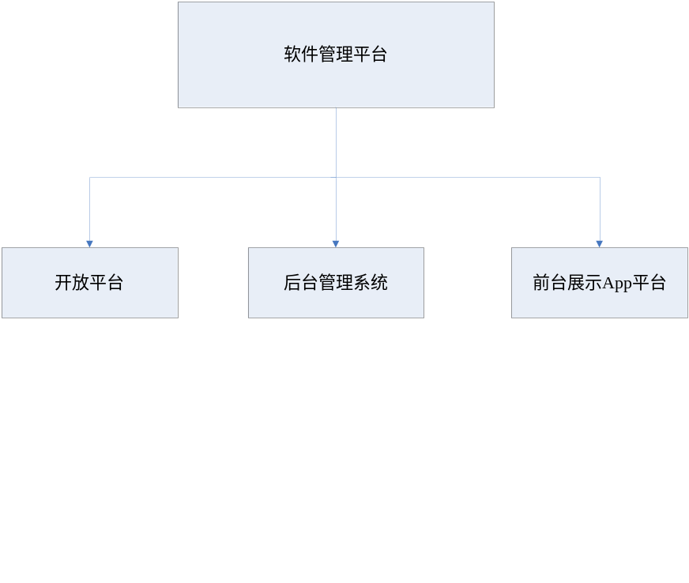
图表 3-15 系统模块
该平台分为三部分：
- 开放平台
此部分针对开发者。开发在可以上传app、管理自己的app等。
- 后台管理系统
此部分针对管理员。管理员可以审核开发者上传的app、管理所有的app。
- 展示app的平台
此部分针对用户。用户可以浏览app、下载app、在线使用webapp等。
展示app的平台又分为：
  - 手机应用app平台
  - PC应用app平台

主流程设计
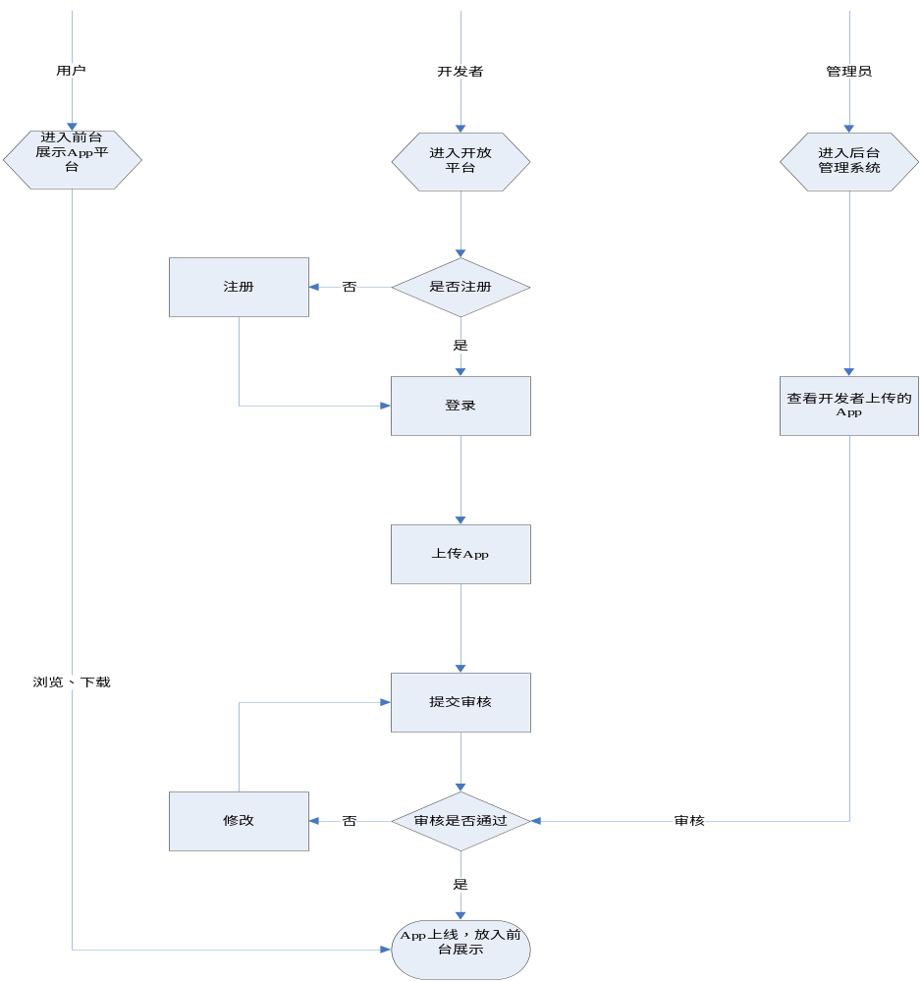
图表 3-16 主流程
主流程如图表 3-16 主流程

系统详细设计

开放平台

模块分解
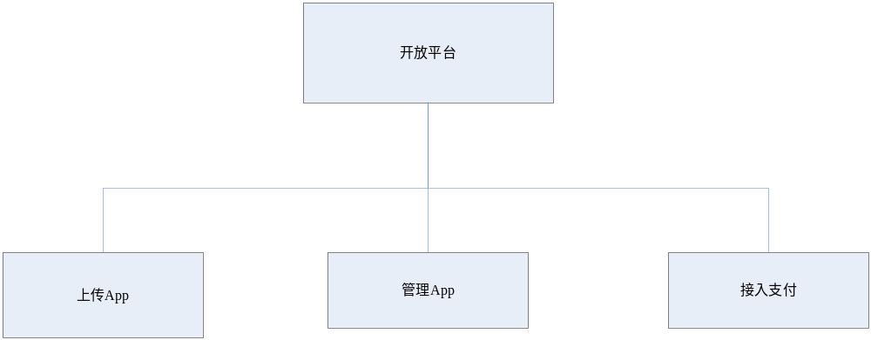
图表 4-17 开放平台功能模块

上传App
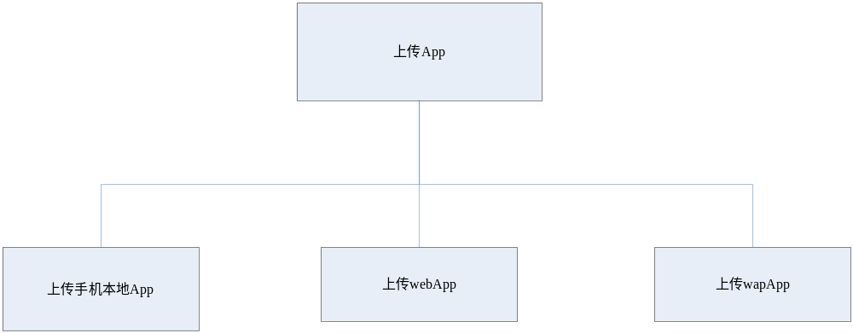
图表 4-18 上传App模块划分
上传App又可以分为如图表 4-18 上传App模块划分。

上传机本地App
现在手机平台主要有安卓、ios、windows phone等。开发者上传流程如图表 4-19 上传手机本地App活动图：
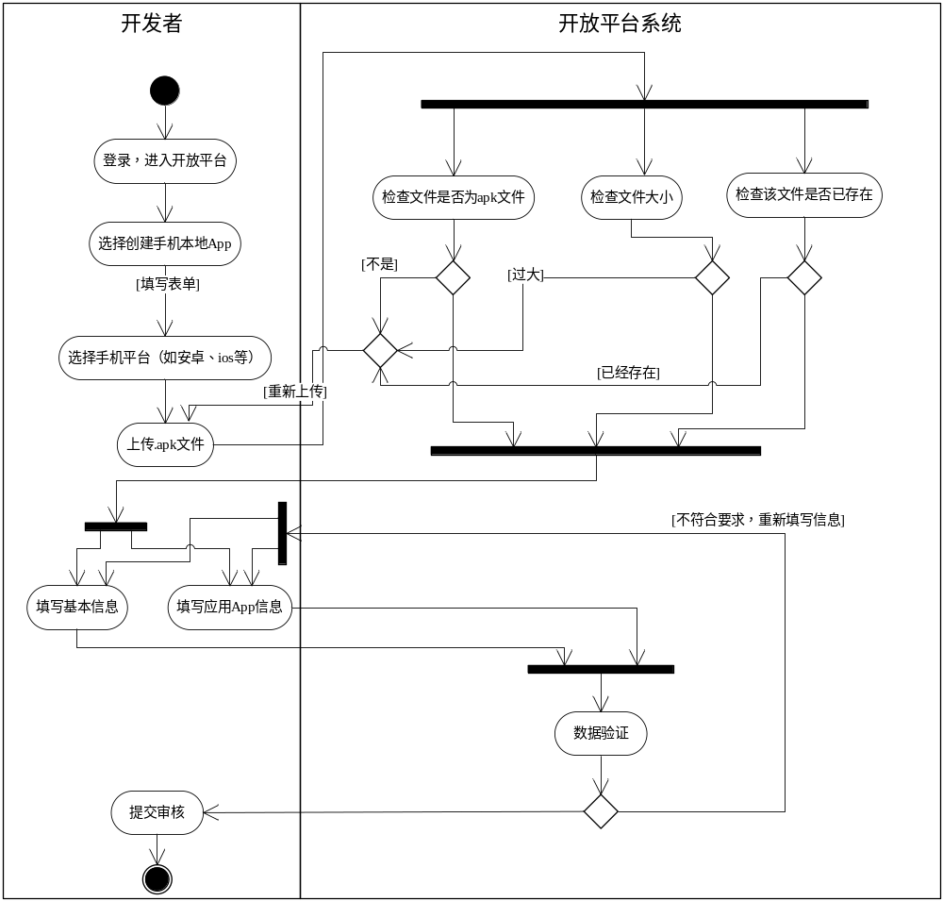
图表 4-19 上传手机本地App活动图
手机本地App的创建既不涉及用户授权的问题，也不能调用开放平台的API。
用户在前台（展示App的平台）可以下载手机本地App到PC中，或通过手机助手软件直接安装App到手机中。

上传webApp
开发者上传的webApp属于站内应用，即在用户在前台（展示App的平台）可在线使用webApp。
这里是通过iframe将开发者的webApp嵌入到前台中，从而实现用户在线使用webApp。
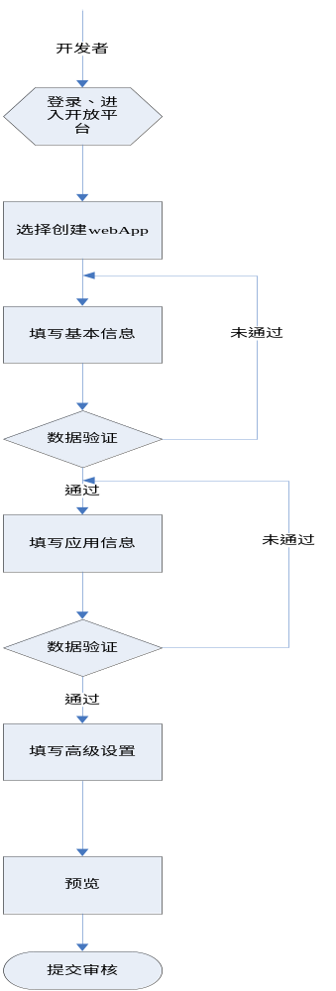
图表 4-20 上传webApp流程
流程如图表 4-20 上传webApp流程所示。
流程的步骤详细说明：
- 填写基本信息：
开发者填写应用名称、应用分类、应用介绍等基本信息。
- 填写应用信息：
此处分为三个部分：
  - 获得AppID、App key、App Secret。
App Key和AppID用于在开放平台上唯一标识你的应用，它们之间存在一一对应的关系。App Secret是开放平台和你的应用秘密约定的一个Key，用于双方做一些安全性的验证。
App Key相当于核心工作流程中的应用端信息中的client_id；
App Secret相当于应用端信息中的client_secret。
具体参见服务器端的数据存储方案。
  - 选择应用实现方式
  - 填写应用信息（回调地址为默认的redirect_url地址）
- 进行高级设置：
此处开发者可对前台嵌入的应用窗口进行设置。如设置是否全屏显示、是否允许鼠标右键等。
- 预览：
填写完信息后，在提交审核前，开发者可以预览前台嵌入的应用窗口，效果如下：
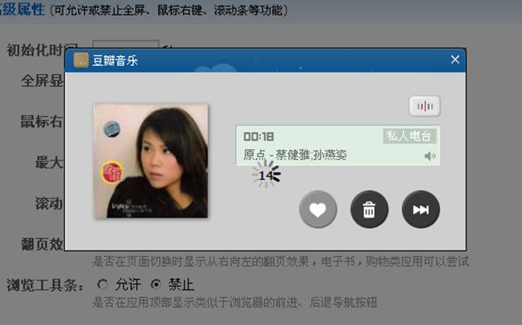
图表 4-21 预览效果图
如果在预览的过程中对当前的效果不满意，您可以关闭预览窗口并对应用信息进行修改。确认应用效果后您可以点击“提交”按钮完成应用的创建，应用创建成功后进入以下页面：

图表 4-22 创建成功
在此页面您可以点击“提交审核”按钮将刚刚创建的应用进行审核提交。

F

管理App

接入支付

后台管理系统

前台展示App平台

可扩展点

